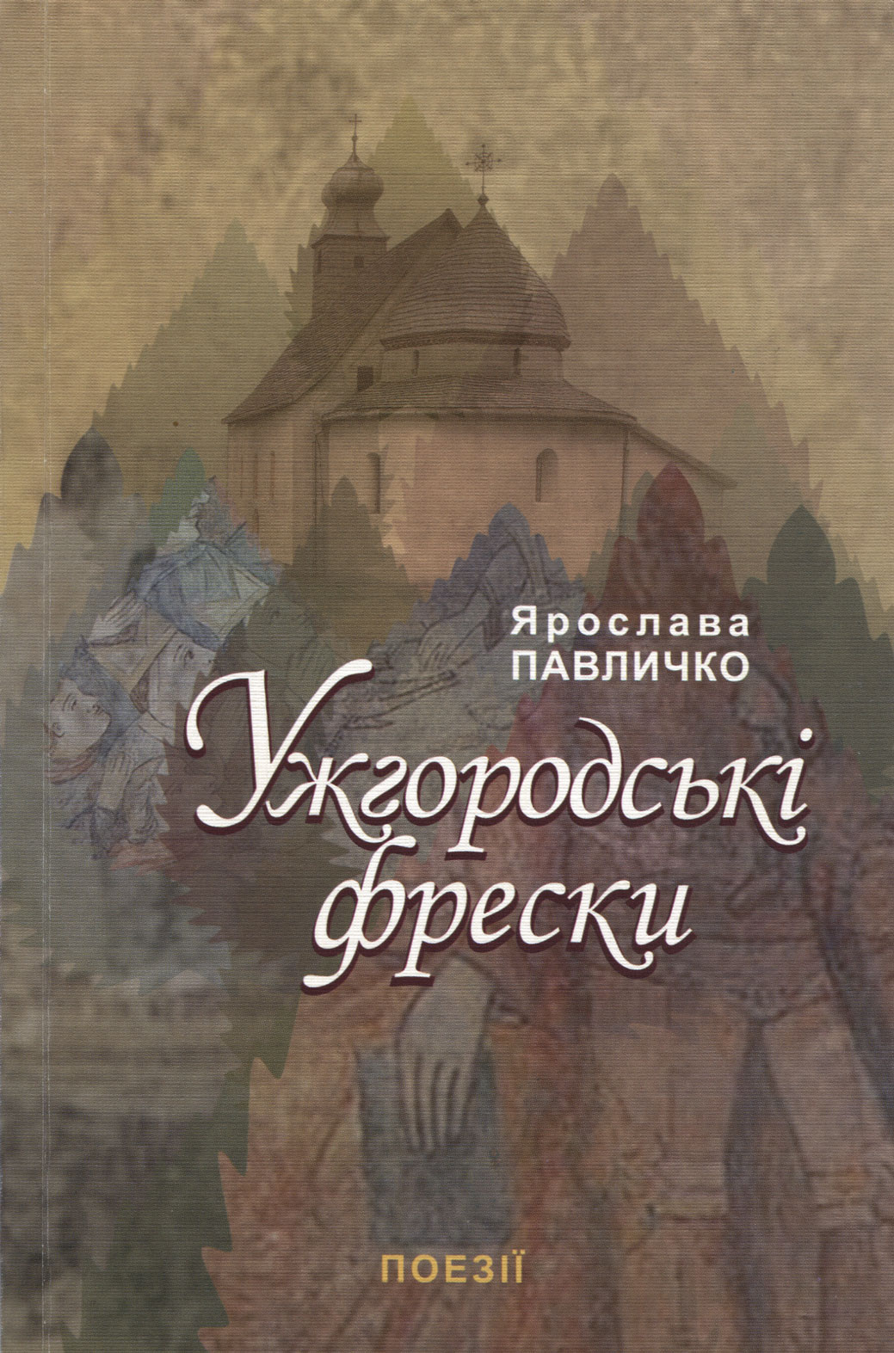
Подарована бібліотеці нова збірка відомої львівської поетки, прозаїка, перекладача, історика мистецтва Ярослави Павличко має промовисту назву «Ужгородські фрески». У рядках поезій оживають фрески Горянської ротонди, тихі Другетів та Корятовичів, виринає образ Федора Потушняка, золотіють липи над Ужем…
Авторка не вперше звертається до реалій та історії нашого краю – у 2010 році в перекладі словацькою мовою (серія «Між Карпатами і Татрами», вип.11) вийшла її «Невицька легенда».

